Tilbakemelding fra deltakere

«Kurset har gitt meg verktøy og metoder slik at jeg håndterer depresjonssymptomer på en bedre måte».

«Dette er et kurs jeg kan anbefale til andre, dyktige kursledere og trygt miljø.»

«Kursboken var et viktig verktøy gjennom hele kurset.»

«Det var godt å få møte andre med samme erfaringer.»

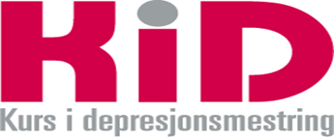

Brosjyren er utarbeidet i samarbeid med
Kompetansebank for psykisk helse og ruserfaring.



Kurs i depresjonsmestring

Starter den 09.09.2026 kl. 12.30 – 15.00
Møterom Solstuggu ved Sørheim Omsorgssenter, Sør-Fron

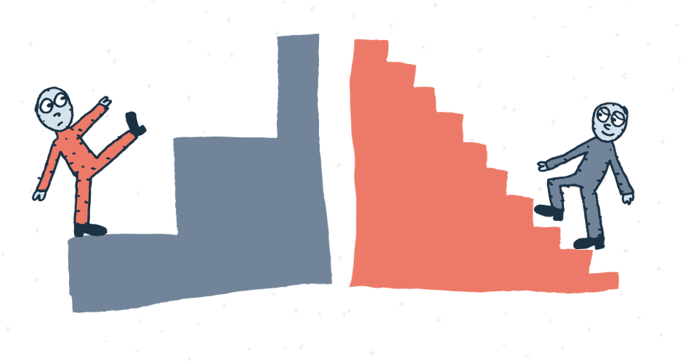

Er du deprimert, men fungerer i hverdagen?

Da kan vi tilby deg kurs i depresjonsmestring. Du trenger ikke

henvisning fra lege / behandler for å delta. Kurset tilbys på

dagtid til personer over 18 år i kommunene Sør-Fron,

Nord-Fron og Ringebu.


Hva er kurs i depresjonsmestring?
Målet er å gi deg økt innsikt i hvordan depresjon påvirker tanker, følelser og handlinger. Du skal lære å gjenkjenne og endre uhensiktsmessige tolkninger og handlingsmønstre, samt få kjennskap til teknikker for å forebygge depresjon.
Hvem er kurset for? Kurset er for deg som opplever at livet i perioder er vanskelig, og som ønsker å lære seg teknikker for å mestre depresjon.
Hva lærer du på kurset?
- Kurset gir deg kunnskap om depresjon, og hvordan du kan håndtere nedturer og bryte negative tankemønster.
- Kurset gir deg opplæring i ulike metoder og teknikker du kan bruke for å redusere tilbakefall.
- Du vil lære å forebygge depresjon ved å bli klar over egne signaler og kjennetegn.
Hva forventer vi av deg?
- Du velger selv hvor mye du vil dele.
- Du gjør hjemmeoppgavene.
- Du gir beskjed om du er forhindret fra å komme.

Hva kan du forvente av oss?
- Alle kursholderne har taushetsplikt.
- Tilpasset veiledning.
- Tilgjengelige kursholdere du kan ta kontakt med i løpet av kurset.
Praktiske opplysninger
- Kurset blir ledet av godkjente kursledere.
- Det er 12 deltakere på hvert kurs.
- Kurset går over 10 uker.
- 1 kursdag i uken som varer 2,5 time med innlagte pauser.
- Kursboka: «Å mestre depresjon» brukes gjennom hele kurset.
Påmelding
- Før kursstart blir du innkalt til en for-samtale for å finne ut om dette er et kurs som vil være til nytte for deg.
- Du kan selv ta kontakt eller henvises til kurset fra fastlege/behandler.
- Siste frist 17.08.2026
- Kurset er for innbyggere i Midt Gudbrandsdalen

Pris
- Kursboken «Å mestre depresjon» og enkel servering 600,-

Kursholdere/ påmelding:
Katarina Bagge Stormo: tlf. 90984440
Katarina.bagge.stormo@ringebu.kommune.no

Kari Gryttingslien: tlf 48001460
kari.gryttingslien@sor-fron.kommune.no

Ragna Eide Myhre: tlf 96625151
ragna.eide.myhre@nord-fron.kommune.no

